**Лекция 7-8 . Прогнозирование налоговых поступлений**

1.Приемы и методы прогнозирования налогов на доходы. 2.Налоги на собственность, определение налогооблагаемой базы. 3. Формирование прогноза поступлений по внутренним налогам на товары, работы и услуги: НДС, акцизы. 4. Поступление платежей за природные ресурсы.

#### Исполнение бюджета по поступлениям

1. Исполнение бюджета по поступлениям заключается в проведении уполномоченным органом по исполнению бюджета в соответствии с законодательством Республики Казахстан комплекса мероприятий по обеспечению полноты и своевременности зачисления поступлений в бюджет в размерах не ниже установленных законом о республиканском бюджете на соответствующий финансовый год или решением маслихата о местном бюджете на соответствующий финансовый год.

2. Исполнение бюджета по поступлениям включает:

1) уплату и зачисление поступлений на единый казначейский счет;

2) распределение поступлений между уровнями бюджетов в соответствии с настоящим Кодексом;

3) возврат из бюджета сумм поступлений либо их зачет в счет погашения налоговой задолженности в соответствии с законодательными актами Республики Казахстан.

#### Уплата и зачисление поступлений на единый казначейский счет

1. Поступления в бюджет осуществляются в денежной форме и зачисляются в полном объеме на единый казначейский счет в соответствии с единой бюджетной классификацией.

2. Поступления в бюджет в иностранной валюте зачисляются в порядке, определяемом центральным уполномоченным органом по исполнению бюджета по согласованию с Национальным Банком Республики Казахстан.

#### . Распределение поступлений между уровнями бюджетов

Распределение поступлений между уровнями бюджетов осуществляется каждый рабочий день центральным уполномоченным органом по исполнению бюджета в соответствии с настоящим Кодексом/ Возврат из соответствующего бюджета сумм поступлений либо их зачет в счет погашения налоговой задолженности осуществляется в соответствии с законодательными актами Республики Казахстан.

#### Исполнение бюджета по расходам

1. Исполнение бюджета по расходам заключается в осуществлении уполномоченным органом по исполнению бюджета, администраторами бюджетных программ мероприятий, направленных на полное и своевременное выполнение бюджетных программ в пределах сумм, утвержденных законом о республиканском бюджете на соответствующий финансовый год и решением маслихата о местном бюджете на соответствующий финансовый год либо скорректированным бюджетом.

2. Основными этапами исполнения расходов бюджетов являются:

1) составление и утверждение планов финансирования бюджетных программ (подпрограмм) по обязательствам и платежам;

2) составление и утверждение сводного плана поступлений и финансирования;

3) выдача разрешений на принятие государственными учреждениями обязательств;

4) регистрация гражданско-правовых сделок государственных учреждений;

5) осуществление платежей и переводов;

6) освоение бюджетных средств.

3. Приобретение товаров (работ, услуг) за счет бюджетных средств осуществляется в соответствии с законодательством Республики Казахстан о государственных закупках.

По экономическим признакам объекта различаются ***налоги на доходы и налоги на потребление;*** первые взимаются с доходов, получаемых плательщиком от любого объекта обложения; во втором случае – это налоги на расходы, которые уплачиваются при потреблении товаров и услуг.

В зависимости от объекта обложения и взаимоотношений плательщика и государства налоги подразделяются на: прямые и косвенные. К **прямым налогам** относятся налоги, которые устанавливаются непосредственно на доход или имущество **Косвенные налоги** взимаются опосредованно – через цены товаров, услуг.

Статья 77. Плательщики

1. К плательщикам корпоративного подоходного налога относятся юридические лица - резиденты Республики Казахстан, за исключением Национального Банка Республики Казахстан и государственных учреждений, а также юридические лица-нерезиденты, осуществляющие деятельность в Республике Казахстан через [постоянное учреждение](http://base.zakon.kz/doc/lawyer/?uid=DD8462DE-DDAF-4149-A587-6B0FEBC1E4A4&language=rus&doc_id=1023502&sub=SUB1770000#SUB1770000) или получающие доходы из источников в Республике Казахстан (далее по разделу - налогоплательщики). См.: 2. Юридические лица, применяющие специальный налоговый режим, уплачивают корпоративный подоходный налог в соответствии со статьями [368-377](http://base.zakon.kz/doc/lawyer/?uid=DD8462DE-DDAF-4149-A587-6B0FEBC1E4A4&language=rus&doc_id=1023502&sub=SUB3680000#SUB3680000), [385-397](http://base.zakon.kz/doc/lawyer/?uid=DD8462DE-DDAF-4149-A587-6B0FEBC1E4A4&language=rus&doc_id=1023502&sub=SUB3850000#SUB3850000) настоящего Кодекса.

Статья 78. Объекты налогообложения

Объектами обложения корпоративным подоходным налогом являются:

1) налогооблагаемый доход;

2) доход, облагаемый у источника выплаты;

3) чистый доход юридического лица-нерезидента, осуществляющего деятельность в Республике Казахстан через постоянное учреждение.

Глава 15. Налогооблагаемый доход

Статья 79. Налогооблагаемый доход

Налогооблагаемый доход определяется как разница между совокупным годовым доходом и вычетами, предусмотренными [статьями 80-103](http://base.zakon.kz/doc/lawyer/?uid=DD8462DE-DDAF-4149-A587-6B0FEBC1E4A4&language=rus&doc_id=1023502&sub=SUB800000#SUB800000), [105-114](http://base.zakon.kz/doc/lawyer/?uid=DD8462DE-DDAF-4149-A587-6B0FEBC1E4A4&language=rus&doc_id=1023502&sub=SUB1050000#SUB1050000) настоящего Кодекса с учетом корректировок, производимых согласно [статье 122](http://base.zakon.kz/doc/lawyer/?uid=DD8462DE-DDAF-4149-A587-6B0FEBC1E4A4&language=rus&doc_id=1023502&sub=SUB1220000#SUB1220000) настоящего Кодекса. Совокупный годовой доход подлежит корректировке в соответствии со [статьей 91](http://base.zakon.kz/doc/lawyer/?uid=DD8462DE-DDAF-4149-A587-6B0FEBC1E4A4&language=rus&doc_id=1023502&sub=SUB910000#SUB910000) настоящего Кодекса.

§ 1. Совокупный годовой доход

Статья 80. Совокупный годовой доход

1. Совокупный годовой доход юридического лица-резидента состоит из доходов, подлежащих получению (полученных) им в Республике Казахстан и за ее пределами в течение налогового периода.

Совокупный годовой доход юридического лица-нерезидента, осуществляющего деятельность в Республике Казахстан через постоянное учреждение, определяется в соответствии со [статьей 184](http://base.zakon.kz/doc/lawyer/?uid=DD8462DE-DDAF-4149-A587-6B0FEBC1E4A4&language=rus&doc_id=1023502&sub=SUB1840000#SUB1840000) настоящего Кодекса.

2. В совокупный годовой доход включаются все виды доходов налогоплательщика, включая:

1) доход от реализации товаров (работ, услуг);

2) доход от прироста стоимости при реализации зданий, сооружений (за исключением нефтяных, газовых скважин и передаточных устройств), а также активов, не подлежащих амортизации;

3) доходы от списания обязательств;

4) доходы по [сомнительным обязательствам](http://base.zakon.kz/doc/lawyer/?uid=DD8462DE-DDAF-4149-A587-6B0FEBC1E4A4&language=rus&doc_id=1023502&sub=SUB840000#SUB840000);

5) доходы от сдачи в аренду имущества;

6) доходы от снижения размеров созданных провизий банков и организаций, осуществляющих отдельные виды банковских операций, которым 20 [законодательством](http://base.zakon.kz/doc/lawyer/?uid=DD8462DE-DDAF-4149-A587-6B0FEBC1E4A4&language=rus&doc_id=1003931&sub=SUB430000#SUB430000) Республики Казахстан разрешено создание провизий;

7) доходы от [уступки требования](http://base.zakon.kz/doc/lawyer/?uid=DD8462DE-DDAF-4149-A587-6B0FEBC1E4A4&language=rus&doc_id=1006061&sub=SUB3390000#SUB3390000) долга;

8) доходы, полученные за согласие ограничить или прекратить предпринимательскую деятельность;

9) доходы от превышения стоимости выбывших фиксированных активов над стоимостным балансом подгруппы (группы);

Пункт дополнен подпунктом 9-1 в соответствии с [***Законом***](http://base.zakon.kz/doc/lawyer/?uid=DD8462DE-DDAF-4149-A587-6B0FEBC1E4A4&language=rus&doc_id=30081967&sub=SUB80#SUB80) РК от 11.12.06 г. № 201-III (введен в действие с 1 января 2007 г.)

9-1) доходы от корректировки расходов на геологическое изучение и подготовительные работы к добыче природных ресурсов, а также других расходов недропользователей;

10) доходы от превышения суммы отчислений в фонд ликвидации последствий разработки месторождений над суммой фактических расходов по ликвидации последствий разработки месторождений;

11) доходы, получаемые при распределении дохода от [общей долевой](http://base.zakon.kz/doc/lawyer/?uid=DD8462DE-DDAF-4149-A587-6B0FEBC1E4A4&language=rus&doc_id=1006061&sub=SUB2090000#SUB2090000) собственности;

12) присужденные или признанные должником штрафы, пени и другие виды санкций, кроме возвращенных из бюджета необоснованно удержанных ранее штрафов, если эти суммы ранее не были отнесены на вычеты;

13) полученные компенсации по ранее произведенным вычетам;

14) безвозмездно полученное имущество, выполненные работы, предоставленные услуги;

См.: 15) дивиденды;

Статья 85. Доходы от снижения размеров созданных провизий банков

Доходами от снижения размеров созданных 20 [провизий](http://base.zakon.kz/doc/lawyer/?uid=D91EF5F2-9C46-4F36-922B-409078DCC966&language=rus&doc_id=1003931&sub=SUB430000#SUB430000) признаются суммы провизий, отнесенные ранее на вычеты, при исполнении должником требования банка и организации, осуществляющей отдельные виды банковских операций. При этом в доход включается сумма провизий в размере, пропорциональном сумме исполнения должником требования. Также доходами признаются суммы провизий, ранее отнесенные на вычеты, при уменьшении размера требований к должнику на основании договора об отступном, договора новации, переуступки права требования путем заключения договора [цессии](http://base.zakon.kz/doc/lawyer/?uid=D91EF5F2-9C46-4F36-922B-409078DCC966&language=rus&doc_id=1006061&sub=SUB3390000#SUB3390000) и (или) на иных основаниях, предусмотренных законодательством Республики Казахстан. Кроме того, доходами признаются суммы уменьшения ранее отнесенных на вычеты провизий при переклассиф

# **Прогнозирование доходов и затрат местного бюджета Казахстана**

В рамках реализации Стратегии «Казахстан - 2050»: новый политический курс состоявщегося государства» принимаются необходимые меры по совершенствованию финансовой системы Республики Казахстан. Общеизвестно, что эффективность и ре­зультативность выполнения функции государства, в основном, зависит от построения соответствующей системы управления государственными финансами. Одной из главных задач управле­ния государственными финансами - способствовать устойчивому и эффективному экономическому развитию страны посредством оптимизации межбюджетных отношений. В Послании Президента Республики Казахстан - Лидера нации Н.А.Назарбаева народу Ка­захстана от 14 декабря 2012 года о Бюджетной политике было ска­зано, что новым принципом бюджетной политики должен стать принцип расходования и траты только в пределах своих возмож­ностей бюджета и сократить дефицит до максимально возможного минимума. [1. стр. 4]

В Концепции развития местного самоуправления в Республи­ке Казахстан, утвержденной Президентом от 28 ноября 2012 года, основными принципами организации и деятельности местного са­моуправления определено расширение финансовой самостоятель­ности всех уровней управления, особенно, нижних уровней орга­нов самоуправления.[2. стр. 11]

Следовательно, при реформировании бюджетного устройства Казахстана в переходный период построения социально ориенти­рованной рыночной экономики и формирования человеческого капитала, естественно, возникает необходимость в разработке оп­тимальных моделей формирования и взаимоотношений бюджетов различного уровня. В Бюджетным кодексе Республики Казахстан, принятом 24 апреля 2004 года, и введенном в действие с 1 янва­ря 2005 года определены основы устройства и управления бюд­жетной системой страны и принципы межбюджетных отношений [3.стр. 21].

Местные бюджеты - областные бюджеты, бюджеты гг. Алма-ты и Астана, а также бюджеты районов (города областного зна­чения) представляют собой централизованные денежные фонды, формируемые за счет соответствующих поступлений, которые на­правляются на финансовое обеспечение задач и функций местных государственных органов, в соответствии с уровнем государствен­ного управления и с учетом реализации государственной полити­ки определенной административно-территориальной единицы. Местные бюджеты утверждаются решениями соответствующих маслихатов.

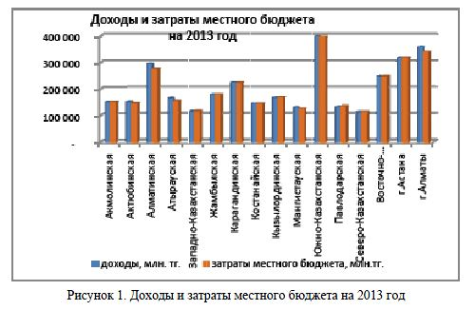

Отдельной категорией бюджетов как централизованных де­нежных фондов, составляемых с целью использования в качестве аналитической информации, являются государственный и консо­лидированный бюджеты, бюджет области. Данные бюджеты необ­ходимы для повышения эффективности управления государствен­ными финансовыми потоками, планирования и анализа основных показателей и пропорций бюджетной системы, а также при состав­лении отчетов об исполнении бюджета. Они являются своего рода сводом бюджетов соответствующих уровней бюджетной системы без учета взаимопогашаемых операций между ними. Эти бюджеты не утверждаются каким-либо законодательным (представитель­ным) органом власти, поэтому не являются юридическим доку­ментом, выполняя функцию объединения бюджетных показателей по отдельным территориям или стране в целом [4].

Как мы видим из рисунка 1, что доходы и расходы практически одинаковы. Только доходы Алматинской, Южно-Казахстанской и г. Алматы превышают расходы. Это не отнюдь всегда говорит что эти области развитые чем остальные, т.к. первые 2 области полу­чают субвенции от республиканского бюджета и это объясняет превышение доходов, а г. Алматы финансовый центр республики и поэтому лидер в экономической сфере.

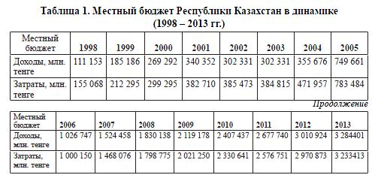

Теперь рассмотрим доходы и затраты местного бюджета по отдельности и проанализируем эти показатели. Для этого снача­ла построим график ряда - доходы местного бюджета в пакете SPSS.

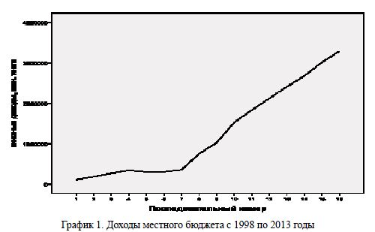

где - последовательный номер - это с 1998 года по 2013гг.

По графику 1 можно догадаться, что это нелинейный вид, но чтобы быть увереннее именно какому виду больше подходит наш график, обращаемся к пакету SPSS и определяем какой нам боль­ше подходит.

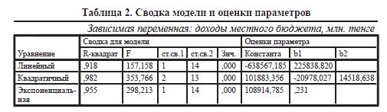

Из всех 3 моделей (линейный, квадратичный, экспоненциаль­ный) самый большой R-квадрат=0,982 у квадратичной модели, F наблюдаемое=353,766, значимое F ближе к нули, а это в свою оче­редь объясняет что это модель адекватна. Поэтому мы выбираем квадратичную модель. Используя данные в таблице 2 наша модель приобрела вид:

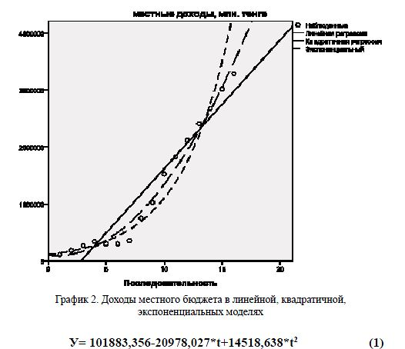

В графике 1 мы видим положительную тенденцию доходов местного бюджета. Но это не всегда хорошо, т.к. с течением вре­мени растет инфляция и другие экономические, политические факторы и они могут искажать ситуацию, излагая не правильные выводы. Поэтому когда речь идет о временных рядах обязатель­ным условием проверки является Критерий Дарбина Уотсона.

Критерий Дарбина—Уотсона (или DW-критерий) — стати­стический критерий, используемый для тестирования автокорре­ляции первого порядка элементов исследуемой последовательно­сти. Наиболее часто применяется при анализе временных рядов и остатков регрессионных моделей. Критерий назван в честь Джейм­са Дарбина и Джеффри Уотсона. Критерий Дарбина—Уотсона рассчитывается по следующей формуле:

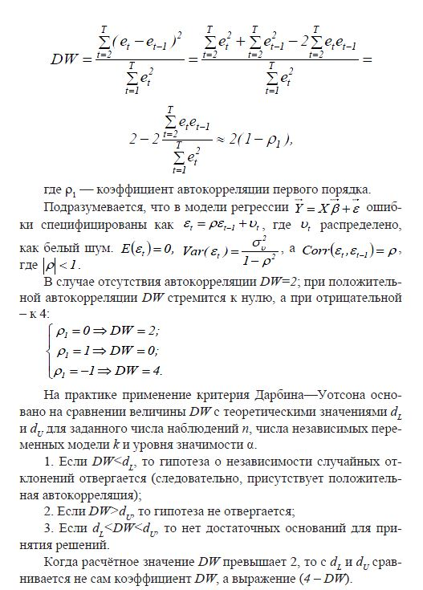

На практике применение критерия Дарбина—Уотсона осно­вано на сравнении величины DW с теоретическими значениями dL и dU для заданного числа наблюдений n, числа независимых пере­менных модели k и уровня значимости а.

1. Если DW<dто гипотеза о независимости случайных от­клонений отвергается (следовательно, присутствует положитель­ная автокорреляция);
2. Если DWW>dто гипотеза не отвергается;
3. Если d<DW<dто нет достаточных оснований для при­нятия решений.

Когда расчётное значение DWпревышает 2, то с dL и dU срав­нивается не сам коэффициент DW, а выражение (4 - DW).

Также с помощью данного критерия выявляют наличие коин-теграции между двумя временными рядами. В этом случае про­веряют гипотезу о том, что фактическое значение критерия равно нулю. С помощью метода Монте-Карло были получены критиче­ские значения для заданных уровней значимости. В случае, если фактическое значение критерия Дарбина-Уотсона превышает критическое, то нулевую гипотезу об отсутствии коинтеграции отвергают [4].

Связи с тем что мы работаем с временными рядами нам нужно найти значение критерия Дарбина Уотсона в пакете SPSS. Поскольку наиболее перспективной моделью оказалось квадратная, то мы в дальнейшем будем работать с этой моделью. С помощью пакете SPSS определяем критерий Дарбина Уотсона DW=1,26. При уровне значимости а=0,05, n=16 количественных наблюдении, k=1 - количество признаков, можно определить в специальной таблице Дарбина Уотсона, что нижний предел =1,10, а верхний предел du=1,37. Как мы видим, что наш показатель 1,26 находиться между этими пределами, это означает что нет достаточных оснований для принятия решений. Но это тоже не плохо и мы имеем право прогнозировать наш ряд на пару лет.

По нашей модели (1) можно вычислить прогнозные значения доходов местного бюджета на 2 года, т.е. t=17, 18 .Итак,

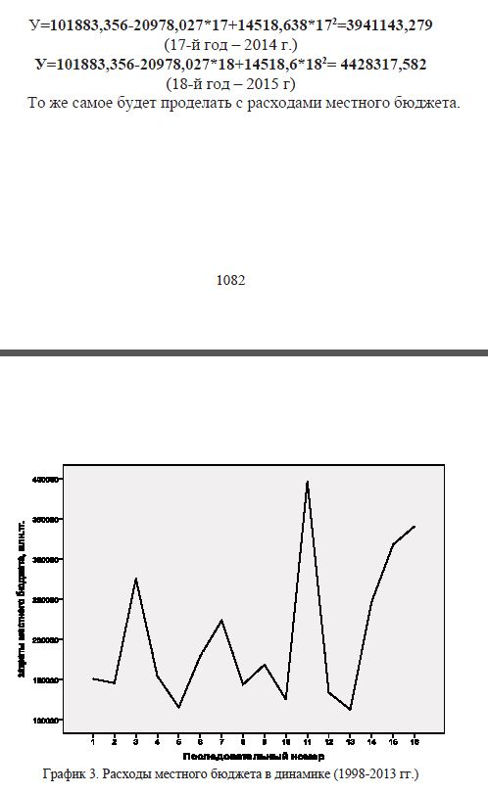

Где - последовательный номер - это с 1998 года по 2013гг.

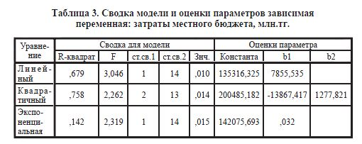

Здесь тоже из всех 3 моделей (линейный, квадратичный, экс­поненциальный) самый большой R-квадрат=0,758 у квадратичной модели, F наблюдаемое=2,262, значимое F=0,014, т.е. Ғнаб>Ғзнач, а это в свою очередь объясняет что это модель значимая. Поэтому мы выбираем квадратичную модель. Используя данные в таблице 3 наша модель приобрела вид:

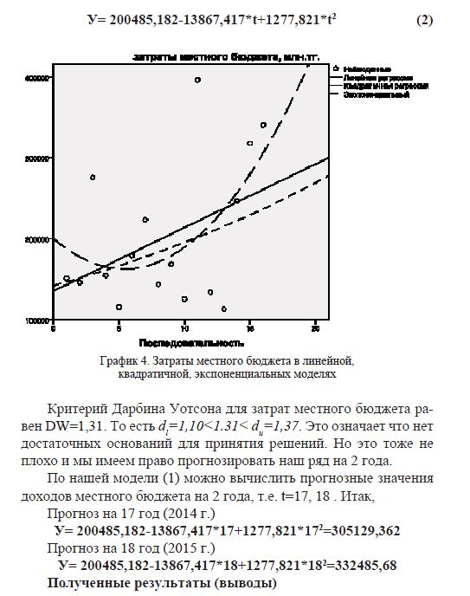

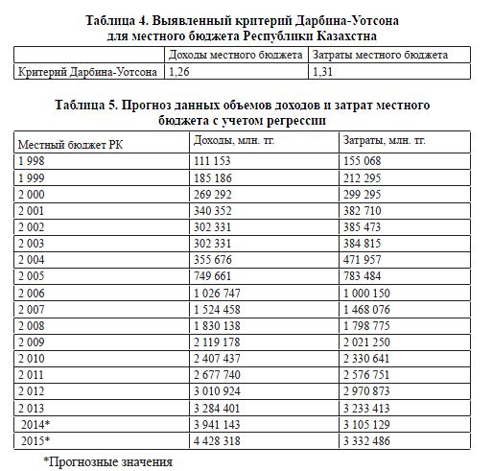

|  |  |  |  |  |  |  |  |  |  |  |  |  |  |  |  |  |  |  |  |  |  |  |  |  |  |  |  |  |  |  |  |  |  |  |  |  |  |  |  |  |  |  |
| --- | --- | --- | --- | --- | --- | --- | --- | --- | --- | --- | --- | --- | --- | --- | --- | --- | --- | --- | --- | --- | --- | --- | --- | --- | --- | --- | --- | --- | --- | --- | --- | --- | --- | --- | --- | --- | --- | --- | --- | --- | --- | --- |
| |  |  |  |  |  |  |  |  |  |  |  |  |  |  |  |  |  |  |  |  |  |  |  |  |  |  |  |  |  |  |  |  |  |  |  |  |  |  |  |  | | --- | --- | --- | --- | --- | --- | --- | --- | --- | --- | --- | --- | --- | --- | --- | --- | --- | --- | --- | --- | --- | --- | --- | --- | --- | --- | --- | --- | --- | --- | --- | --- | --- | --- | --- | --- | --- | --- | --- | --- | | |  |  |  |  |  |  |  |  |  |  |  |  |  |  |  |  |  |  |  |  |  |  |  |  |  |  |  |  |  |  |  |  |  |  | | --- | --- | --- | --- | --- | --- | --- | --- | --- | --- | --- | --- | --- | --- | --- | --- | --- | --- | --- | --- | --- | --- | --- | --- | --- | --- | --- | --- | --- | --- | --- | --- | --- | --- | | Прогнозирование налоговых поступлений: сущность и. принципы В переводе с английского языка прогноз *(англ. forecast)* означает научно аргументированное предсказание, которое дает опережающую информацию о развитии природных и общественных явный процессов в будущем.  Исходя из общепринятых понятий теории управления общественными процессами, прогнозирование играет ведущую роль как связующее звено в системе управления этими процессами между объективно необходимыми функциями подготовки и реализации соответствующих решений. Можно с уверенностью утверждать, что на сегодня не существует ни одной составляющей хозяйственной деятельности, которая бы не побрезговала глубоких, многовариантных прогнозов развития.  Налоговое прогнозирование охватывает все аспекты налоговой работы государственных органов, что определяют количественные параметры в сфере налогообложения. Из этого следует, что прогнозирование налоговых поступлений является особой частью (составляющей) данного процесса.  Прогнозирование как функция налогового администрирования е основой для построения планов, побуждает руководство думать о будущем и готовиться к нему, позволяет выявить сферы деятельности, на которых в будущем необходимо будет сконцентрировать внимание чтобы предотвратить нежелательной ситуации. Как показала практика, без передпланової прогнозной стадии невозможно составить научно обоснованного перспективного и среднесрочного плана научно-технического и социально-экономического развития страны в целом.  Прогнозирование налоговых поступлений в бюджет, как элемент управления, является особой составляющей системы налогового администрирования, которая предполагает определение тенденции ожидаемого уровня налоговых поступлений бюджета с учетом влияния макроэкономических показателей и налогового законодательства (налоговых рисков) с целью повышения фискальной достаточности налоговых доходов бюджета и формирование основ оптимизации тактики и стратегии налоговой политики. Конечным итогом данного процесса является прогноз. То есть, в узком смысле, прогнозирования налоговых поступлений бюджета – это логически выстроенный научно обоснован, нормативно закреплен процесс составления прогнозов налоговых поступлений бюджета с целью обеспечить качественные и количественные параметры бюджетных заданий и перспективных программ социально-экономического развития страны исходя из разработанной и принятой в законодательном порядке социально-экономической доктрины. Из этого определения следует, что нормативное подтверждение процесса прогнозирования налоговых поступлений является обязательным.  Как законодательно закрепленное понятие, прогнозирования налоговых поступлений должно определяться, по мнению специалистов, через призму деятельности определенных субъектов, то есть прогнозирования налоговых поступлений бюджета – это регламентированная нормами права деятельность уполномоченных государством органов в сфере налогообложения, направленная на определение тенденций ожидаемого уровня налоговых поступлений в бюджет в будущем, которая является ориентиром во время бюджетного планирования. Из этой дефиниции вытекает необходимость четкого визначеная в законодательстве Украины не только методики прогнозирования налоговых поступлений, а и закрепление функций, обязанностей и ответственности за непосредственными участниками данного процесса, регламентирование их взаимосвязей и обмена необходимой информацией. Система приемов, способов и мероприятий определение ожидаемых уровней налоговых поступлений в будущем, последовательность их выполнения характеризует понятие "прогнозирования налоговых поступлений" по функциональным подходом. Исходя из приведенных выше подходов к сущности данного процесса, функциями прогнозирования налоговых поступлений являются:  • предсказательная (інформуюча) функция;  • вказівна (побудительная) функция.  Предсказательная функция выражает содержание данной категории; отражает. ожидаемый уровень поступления налогов, обосновав тенденцию его развития с наибольшей точностью. Побудительная (вказівна – принятие управленческих решений на основе результатов выполненного прогноза) функция обязывает на основе результатов осуществленного процесса прогнозирования разработать тактические мероприятия действий и построить оптимальную налоговую стратегию.  Итак, основой формирования бюджета независимо от его места в бюджетной системе Украины является прогнозная оценка объемов доходов, в первую очередь, налоговых. Именно этот объем определяет размер бездефицитного бюджета. Следовательно, определение объема бездефицитного бюджета, который реально может быть выполнен, требует того, чтобы оценка прогнозного значения доходов была максимально обоснованной и как можно точнее. Последнее определяется, в первую очередь, пониманием самого процесса прогнозирования налоговых поступлений и регламентацией его в законодательстве. Проблема прогнозирования и планирования налоговых поступлений в Украине на сегодняшний день стоит чрезвычайно остро, поскольку нет научно обоснованных и нормативно оформленных методик на макроуровне, региональном и микроуровне, которые позволяли бы максимально точно рассчитала доходную часть бюджета в части налогов. Это вызывает значительные расхождения при сравнении принятого бюджета на текущий период и текущих и конечных результатов. Данный вопрос изучается и обсуждается в научных и политических кругах, но в течение длительного времени не достигнуто согласия относительно содержания; средств и принципов создания методики прогнозирования налоговых поступлений в Украине.  Прогнозирование налоговых поступлений объединяет такие элементы: политика, человеческое суждение, общественные ожидания, а также управления. В этом смысле его необходимо рассматривать разносторонне: как элемент управления; как процесс составления прогнозов; как деятельность органов налоговых правоотношений.  Важным элементом системы прогнозирования налоговых поступлений. есть принципы. Принципы прогнозирования характеризуют основное исходное положение или идею теории. Прогнозы, как экономические исследования, с учетом требований, которые предъявляются к экономики страны на макроуровне, базируются на определенных методологических принципах (табл.6.1): принцип целенаправленности, принцип системности, принцип аналогий и научной обоснованности, принцип многоуровневого описания, принцип информационной согласованности, принцип альтернативности, принцип непрерывности, принцип верификации, эффективность прогнозирования.  *Таблица 6.1.*  **Принципы системы прогнозирования налоговых поступлений в бюджет**   |  |  |  | | --- | --- | --- | | Название | Характеристика |  | | 1 | 2 |  | | Принцип целенаправленности | Является одним из ведущих, поскольку конкретно поставленная цель позволяет избежать бесконечного описания сложных задач и перейти к четкому их решения и выполнения |  | | Принцип системности | Означает требование взаимосвязанности и взаимозависимости объекта и элементов прогнозирования, что позволяет разработать экономически согласованный и непротиворечивый прогноз налоговых поступлений всех уровней |  | | Принцип аналогий и научной обоснованности | Отмечается необходимостью учета всех объективных законов развития общества с использованием мирового опыта |  | | Принцип многоуровневого описания | чрезвычайно важным принципом прогнозирования, поскольку объектом прогнозирования выступают налоги, а их можно рассматривать и как элемент экономической системы в целом, и как целостное явление и как определенную сложную структуру, имеющую свою внутреннюю структуру, поэтому необходимо при прогнозировании учесть все эти уровни данного объекта |  | | Принцип  информационной  согласованности | Необходимость согласования информации, используемой во время прогноза налоговых поступлений | | | Принцип альтернативности | Связан с возможностью развития событий по некоторым реальным вариантам. Основная задача практической реализации этого принципа состоит в том, чтобы отделить несбывшиеся варианты развития от вариантов, которые при вероятных условиях могут быть реализованы | | | Принцип непрерывности | Заставляет выполнять корректировку прогноза по мере поступления новой информации по объекту прогнозирования | | | Принцип верификации | Означает потребность в достоверности, точности и обоснованности прогноза | | | Эффективность  прогнозирование | Определяет необходимость превышения экономического эффекта от использования прогноза над затратами по его разработке | |   Субъекты прогнозирования для эффективного функционирования всей системы прогнозирования налоговых поступлений должны четко руководствоваться данными принципами.  Так, на этапах определение задачи и объекта прогнозирования они придерживаются принципов целенаправленности, системности и многоуровневого описания, что позволяет избежать бесконечного описания сложных задач и перейти к четкому их решения и выполнения и разработать экономически согласованный и непротиворечивый прогноз налоговых поступлений всех уровней.  Соблюдение других принципов является необходимым на следующих этапах: во время сбора ретроспективной информации о налоговых поступлениях и факторы, их определяющие, целесообразно придерживалась принципов информационной согласованности и непрерывности, которые обеспечивают необходимость согласования информации, используемой во время прогноза налоговых поступлений и заставляют выполнять субъектами корректировки прогноза по мере поступления новой информации относительно объекта прогнозирования; при формализации задачи и выбора методов и алгоритмов данного процесса необходимо учитывать принцип аналогий и научной обоснованности, принцип верификации и эффективности прогнозирования, которые определяют учета всех объективных законов развития общества с использованием мирового опыта, необходимость в достоверности, точности и обоснованности прогноза и превышении экономического эффекта от использования прогноза над затратами по его разработке. |      |  |  |  |  |  | | --- | --- | --- | --- | --- | | [**< Предыдущая**](http://studbooks.net/64407/ekonomika/uchet_postupleniya_platezhey_byudzheta) |  | [**СОДЕРЖАНИЕ**](http://studbooks.net/64388/ekonomika/nalogovyy_menedzhment) |  | [**Следующая >**](http://studbooks.net/64409/ekonomika/informatsionnoe_obespechenie_prognozirovaniya_postupleniya_nalogov_v_byudzhet) | | |  |  |
|  |

икации требований.

При разработке методики прогнозирования налоговых поступлений были поставлены следующие задачи:

- сформулировать базовые подходы к прогнозированию сумм поступлений налогов и сборов с учетом структурных особенностей системы налогообложения в России;

- разработать методику прогнозирования налоговых поступлений таким образом, чтобы она имела блочный характер. Это в свою очередь даст возможность оперативно вносить изменения как в исходные данные, используемые для прогнозирования, так и в промежуточные результаты;

- определить влияние основных факторов на объемы налоговых поступлений, выявить тенденции развития экономики региона в целом и отдельных отраслей;

- учесть налоговую нагрузку на реальные сектора экономики как конкретного налога, так и налоговой системы в целом;

- выявить динамику поступлений во времени: по любым периодам и внутри периода.

Для решения поставленных прикладных задач прогнозирования налоговых поступлений удобным и достаточно достоверным инструментом может служить цепная матричная модель.

Математические методы, положенные в основу цепной матричной модели, универсальны с точки зрения использования как малых, так и больших массивов исследуемых параметров.

Цепная матричная модель — это система показателей и обобщенных нормативов, представленных в виде матриц. Соответственно матрицы составлены на основе принципа цепи, поэтому с ними можно проводить операции сложения, вычитания и умножения. Общий вид цепной матричной модели, которая может применяться для прогнозирования налоговых поступлений, можно выразить с помощью формулы

Сп = Ппр + ПНДС + Па + Пз + Пм + ПНДФЛ + +ПНДПИ + Пим + Ппроч ,

где Сп — общая сумма налоговых поступлений по видам экономической деятельности за прогнозируемый период (например, год);

Ппр — поступления по налогу на прибыль организаций;

П

П

поступления по налогу на имущество

таблицу, где в первом столбце помещены отрасли промышленности, а в столбцах 2-11 — виды налогов. Индексом / обозначаем виды налогов, которые изменяются от 1 до т, где т — количество агрегированных налоговых групп (в рассматриваемом примере т = 9). Индексом ] обозначаем отрасли экономики, представленные в регионе, которые изменяются от 1 до k (к = 10).

Значение Сп можно рассчитать двумя способами.

Первый способ определения сумм поступлений по налогам и сборам показателен при анализе структуры поступлений по отраслям экономики. Сначала рассчитывается общий объем налоговых поступлений по всем налогам от ]-й отрасли по формуле

— т

С! = Е ,

1=1

где С ] — сумма налоговых поступлений по всем налогам от]-й отрасли экономики;

С

налоговые поступления по 7-му налогу за год

поступления по налогу на добавленную

НДС

стоимость;

Па — поступления по акцизам;

Пз — поступления по земельному налогу;

Пм — поступления по местным налогам;

ПНдФЛ— поступления по налогу на доходы физических лиц;

ПНдПИ — поступления по налогу на добычу полезных ископаемых;

организаций;

Ппроч — поступления по прочим налогам и сборам.

Применение цепной матричной модели целесообразно потому, что она позволяет не только учесть влияние на величину налоговых поступлений множества факторов, но и определить обратное влияние налогов на развитие отраслей экономики и детально учесть любые изменения в экономической среде. Эти изменения могут касаться как динамики показателей развития отраслей, так и силы влияния факторов. При этом значительно облегчается проведение расчетов, поскольку пересчет выполняется обычно не во всех сегментах модели.

Сумму налоговых поступлений по всем видам налогов можно представить как результат матрицы Сп.. (табл. 1). Матрица Сп.. представляет собой

отдельно от1-й отрасли;

т — количество агрегированных налоговых групп.

Затем определяется общая сумма налоговых поступлений по всем отраслям экономики путем

сложения полученных результатов в столбце

к =

11 (см. табл. 1) по формуле Сп = ЕС1 или

к т 1=1

Сп=Е ЕС,, 1=1 '=1

где Сп — общая сумма налоговых поступлений по всем видам налогов по совокупности отраслей реального сектора экономики;

к — количество представленных в регионе отраслей экономики.

Второй способ определения сумм поступлений по налогам и сборам показывает значение каждого вида налога при формировании финансовых ресурсов региона. Соответственно сначала рассчитывается сумма налоговых поступлений от 7-го вида налога за год для всех отраслей экономики по формуле

с <=1 с

1=1

где С{ — сумма налоговых поступлений по 7-му виду налога от всех отраслей экономики за год.

Затем рассчитывается общая сумма налоговых поступлений по всем видам налогов для всех

Таблица 1

Результирующая матрица прогнозирования общей суммы поступлений по налогам и сборам, Сп>

Налоговые поступления, г

Вид экономической деятельности, ] П пр ПНДС П а П з П м ПНДФЛ ПНДПИ П им П проч Итого

1 2 3 4 5 6 7 8 9 10 11

Сельское хозяйство, охота и лесное хозяйство Cu C2,1 C3,1 C4,1 C5,1 C6,1 C7,1 C 8,1 C 9,1

Добыча полезных ископаемых C1,2 C 2,2 C 3,2 C 4,2 C5,2 C6,2 C 7,2 C 8,2 C 9,2

Обрабатывающие производства Cu C 2,3 C 3,3 C 4,3 C5,3 C6,3 C 7,3 C 8,3 C 9,3

Производство и распределение электроэнергии, газа и воды С1,4 C 2,4 C 3,4 C4,4 C5,4 C6,4 C 7,4 C 8,4 C 9,4

Строительство C1,5 C2,5 C3,5 C4,5 C5,5 C6,5 C7,5 C 8,5 C 9,5

Транспорт и связь C1,6 C2,6 C3,6 C4,6 C5,6 C6,6 C7,6 C 8,6 C 9,6

Оптовая и розничная торговля и т.д. C1,7 C 2,7 C 3,7 C 4,7 C5,7 C6,7 C 7,7 C 8,7 C 9,7

Гостиницы и рестораны C 1,8 C 2,8 C 3,8 C 4,8 C 5,8 C 6,8 C 7,8 C 8,8 C 9,8

Финансовая деятельность C 1,9 C 2,9 C 3,9 C 4,9 C 5,9 C 6,9 C 7,9 C 8,9 C 9,9

Операции с недвижимым имуществом, аренда и предоставление прочих услуг C ^ 1,10 C 2,10 C 3,10 C 4,10 C 5,10 C ^6,10 C 7,10 C 8,10 C 9,10 C

Итого... С С2 С3 С С С С7 С8 —9 C п

Примечание. Виды экономической деятельности по ОКВЭД реального сектора экономики как по укрупненным разделам, так и детализированные данные (поблочно) в разрезе статистических группировок.

отраслей экономики путем сложения результатов (см.

т __т к

табл. 1) по формуле Сп = XС, или С„ = XXС3 ■

1=1 1=1 3=1

Значения Споказывают динамику помесячного поступления от /-го вида налога по отраслям экономики. Такие матрицы представляют собой таблицы, где в строке — отрасли промышленности, а в столбце — поступления по месяцам. Месяцы обозначаем индексом г, который изменяется от 1 до 12. Общий вид такой матрицы приведен в табл. 2.

Матрица Ппр представляет собой таблицу, содержащую данные о ежемесячных поступлениях по налогу на прибыль организаций от 3-й отрасли экономики.

Искомые значения также могут быть определены двумя способами.

По первому способу сначала рассчитываются общие объемы поступлений по налогу за год по каждой отрасли экономики путем добавления по строкам или по формуле

12

С1,3 = Х Ct ,1, з , г=1

где С.. — налоговые поступления по налогу отдельно от каждой отрасли за год;

С,..—налоговые поступления по i-му налогу от 3-й отрасли за ,-й месяц.

Потом определяется общая сумма поступлений по конкретному налогу для всех секторов экономики

(отраслей) путем сложения полученных результатов

_ 10

в столбце 14 (см. табл. 2) по формуле С1 = Х Си

— 10 12 3=1 '

или с 1=ХХС,,1,з ■

3=1 ,=1

Если использовать данные о ежемесячных поступлениях /-го налога по отраслям экономики, то сумма налоговых поступлений от /-го вида налога за каждый месяц по каждой отрасли экономики может быть определена путем сложения по столбцам или по формуле

_ 10

с = х с

, ,1 Z-.it ,1,3

3=1

где Си — сумма ежемесячных налоговых поступлений от /-го вида налога по всем отраслям экономики.

А общая сумма поступлений по конкретному налогу

от всех отраслей будет определяться по формуле

_ 12 _ 12 10

С1 =£Сг,1 или С1 =ххС,,1,3 ■

г=1 ,=1 3=1

Таблица 2

Матрица для прогнозирования суммы поступлений по налогу на прибыль организаций (при I = 1) Ппр

деятельности, j 1 2 3 4 5 6 7 8 9 10 11 12 Итого

1 2 3 4 5 6 7 8 9 10 11 12 13 14

Сельское хозяйство, охота и лесное хозяйство С 1,1,1 С 2,1,1 С 3,1,1 С 4,1,1 С 5,1,1 С 6,1,1 С 7,1,1 С 8,1,1 С 9,1,1 С 10,1,1 С 11,1,1 С 12,1,1 С1,1

Добыча полезных ископаемых С 1,1,2 С 2,1,2 С 3,1,2 С 4,1,2 С 5,1,2 С 6,1,2 С 7,1,2 С 8,1,2 С 9,1,2 С 10,1,2 С 11,1,2 С 12,1,2 С1,2

Обрабатывающие производства С 1,1,3 С 2,1,3 С 3,1,3 С 4,1,3 С 5,1,3 С 6,1,3 С 7,1,3 С 8,1,3 С 9,1,3 С 10,1,3 С 11,1,3 С 12,1,3 С1,3

Производство и распределение электроэнергии, газа и воды С 1,1,4 С 2,1,4 С 3,1,4 С 4,1,4 С 5,1,4 С 6,1,4 С 7,1,4 С 8,1,4 С 9,1,4 С 10,1,4 С 11,1,4 С 12,1,4 С1,4

Строительство С 1,1,5 С 2,1,5 С 3,1,5 С 4,1,5 С 5,1,5 С 6,1,5 С 7,1,5 С 8,1,5 С 9,1,5 С 10,1,5 С 11,1,5 С 12,1,5 С1,5

Транспорт и связь С 1,1,6 С 2,1,6 С 3,1,6 С 4,1,6 С 5,1,6 С 6,1,6 С 7,1,6 С 8,1,6 С 9,1,6 С 10,1,6 С 11,1,6 С 12,1,6 С1,6

Оптовая и розничная торговля и т.д. С 1,1,7 С 2,1,7 С 3,1,7 С 4,1,7 С 5,1,7 С 6,1,7 С 7,1,7 С 8,1,7 С 9,1,7 С 10,1,7 С 11,1,7 С 12,1,7 С1,7

Гостиницы и рестораны С 1,1,8 С 2,1,8 С 3,1,8 С 4,1,8 С 5,1,8 С 6,1,8 С 7,1,8 С 8,1,8 С 9,1,8 С 10,1,8 С 11,1,8 С 12,1,8 С 1,8

Финансовая деятельность С 1,1,9 С 2,1,9 С 3,1,9 С 4,1,9 С 5,1,9 С 6,1,9 С 7,1,9 С 8,1,9 С 9,1,9 С 10,1,9 С 11,1,9 С 12,1,9 С 1,9

Операции с недвижимым имуществом, аренда и предоставление прочих услуг С 1,1,10 С 2,1,10 С 3,1,10 С 4,1,10 С 5,1,10 С 6,1,10 С 7,1,10 С 8,1,10 С 9,1,10 С 10,1,10 С 11,1,10 С 12,1,10 С 1,10

Итого... С1Д С 21 Сзд С4Д С 5,! С6Д С7Д С.д С» С 10,1 Сц,1 С 12,1 С

Таблица 3

Алгоритм расчетов суммы поступлений по г-му налогу оту-й отрасли при t месяцах

Вид налога г Годовые поступления 7-го налога по j-й отрасли Наполнение матрицы

Налог на прибыль организаций (г = 1) С ■ С. =П ,. 1,'} пр ,

Налог на добавленную стоимость (г = 2) с2 . С = П НДС г,}

Акцизы (г = 3) сч С = п ш а г}

Земельный налог (г = 4) С С = п 1,1,} з г,

Местные налоги (г = 5) с. С .. = П ,.

Налог на доходы физических лиц (г = 6) с6- С = П ^1,1} НДФЛ 1}

Налог на добычу полезных ископаемых (г = 7) СУ С = П 1,1} НДПИ ,

Налог на имущество организаций (г = 8) С8, с,.. = П ,. 1,1, им 1,

Прочие налоги и сборы (г = 9) С9, С .= П ,. 1,1, проч 1,

Аналогично проводятся расчеты для всех других видов налогов. Обобщенный процесс расчетов можно представить в виде таблицы (см. табл. 3).

Таким образом, понятно, что при прогнозировании сумм поступлений налогов и сборов образуются девять относительно изолированных матриц Ппр,

П„„„, П, П, П , П^^, П„„„,,, П , П , прогноз

НДС а' з' м' НДФЛ' НДПИ' им' проч' г

по которым осуществляется по блокам. Базовая структура блока для прогнозирования сумм поступлений по 7-му виду налога показана на рис. 1.

Факторы, которые учитываются в прогнозировании поступлений по 7-му налогу, определяются по результатам корреляционного анализа. Количество факторов которые учитываются в прогнозе, для каждого налога различно. Корреляция определяется между динамикой суммы поступлений по 7-му налогу и динамикой совокупности факторов. Общий перечень рассматриваемых факторов включает в себя:

- валовой выпуск продукции по отрасли;

- величину добавленной стоимости, созданной в отрасли;

- объем валового дохода;

- сумму бюджетного возмещения по НДС;

- среднюю зарплату по отрасли;

- численность работающих; валовой выпуск подакцизной продукции; сумму импорта подакцизных товаров;

сумму кадастровой стоимости земельных участков;

размеры земельных участков;

- объем добытых природных ресурсов;

- среднегодовую стоимость имущества.

В процессе прогнозирования должны использоваться те факторы, которые имеют непосредственную связь с суммой поступлений по i-му виду налога.

Корреляционный анализ должен проводиться для определения тесноты связи между фактором и суммой поступлений по i-му налогу и между совокупностью факторов и суммой поступлений по 7-му налогу.

Это позволяет определить как перечень наиболее существенных и значимых факторов при

прогнозировании суммы поступлений по i-му налогу, так и учесть их взаимное влияние. Факторы, которые влияют на сумму поступлений по i-му налогу, представлены на рис. 2.

В целом при прогнозировании суммы поступлений по 7-му налогу образуется функциональная модель типа

С ,1,3 = а0 + а1р1 + а2 Р2 + .. + апрп + и,

где С — прогнозная сумма поступлений по 7-му налогу от 3-й отрасли за г-й месяц;

а0 — минимальный уровень поступлений по 7-му виду налога от 3-й отрасли за г-й месяц, который не зависит от рассматриваемых в анализе факторов;

ах — коэффициент, показывающий количественную силу (взаимосвязь) влияния фактора 1 на сумму поступлений по 7-му виду налога от 3-й отрасли за г-й месяц;

а2 — коэффициент, показывающий количественную силу (взаимосвязь) влияния фактора 2 на сумму поступлений по 7-му виду налога от 3-й отрасли за г-й месяц;

ап — коэффициент, показывающий количественную силу (взаимосвязь) влияния фактора п на сумму поступлений по 7-му налогу от 3-й отрасли за г-й

Рисунок 1

Схема построения прогноза поступлений по г-му виду налога

Сумма поступлений по г-му виду налога от всех отраслей с учетом действия суммы факторов

^1, Рг, Рз ,.••, Рп

Сумма поступлений г-го налога по 3-й отрасли в зависимости от фактора р

Коэффициент зависимости суммы поступлений г-го налога по 3-й отрасли, а1

i

31

Сумма поступлений г-го налога по 3-й отрасли в зависимости от фактора Р2

Сумма поступлений г-го налога по 3-й отрасли в зависимости от фактора Р3

Коэффициент зависимости суммы поступлений г-го налога по 3-й отрасли, а2

Прогнозная динамика экономического показателя р по отрасли3

Прогнозная динамика экономического показателя р по отрасли3

Коэффициент зависимости суммы поступлений г-го налога по 3-й отрасли, аэ

Прогнозная динамика экономического показателя Р3 по отрасли 3

месяц (коэффициенты а0, а1, а2, ап определяются по результатам факторного анализа);

— функциональная динамическая зависимость изменения фактора 1 во времени;

— функциональная динамическая зависимость изменения фактора 2 во времени;

Еп — функциональная динамическая зависимость изменения фактора п во времени (зависимости Еп определяются по результатам линейного тренда);

и — свободный член, который показывает погрешность или влияние факторов на сумму поступлений по i-му налогу от 3-й отрасли за г-й месяц, которые не удалось определить.

Таким образом, предложенный подход к прогнозированию налоговых поступлений учитывает комплекс условий и параметров

экономического развития региона, позволяет эффективно организовывать систему управления налоговыми ресурсами региона с учетом объективной зависимости от показателей деятельности реального сектора экономики.

О рганизация систе мы эф фе ктив но го и результативного управления бюджетными ресурсами предполагает поиск новых подходов к формированию налогового потенциала региона — это одно из ключевых направлений социально-экономической и бюджетно-налоговой политики региона в условиях возрастающих дефицитов федерального и региональных бюджетов. Механизм формирования налогового потенциала может включать нормативные, экономические и бюджетные ключевые элементы (рис. 2).

Нормативные элементы механизма формирования налогового потенциала региона могут включать

Рисунок 2

Взаимозависимость между факторами и суммой поступлений от г-го вида налогов

ФАКТОР

Валовой выпуск продукции по отрасли

Величина добавленной стоимости, созданной в отрасли

Объем валового дохода

Средняя заработная плата по отрасли

Численность работающих

Валовой выпуск подакцизной продукции

Сумма импорта подакцизных товаров

Сумма кадастровой стоимости земельных участков

Размеры земельных участков

Объем добытых природных ресурсов

Среднегодовая стоимость имущества

Сумма бюджетного возмещения по НДС

/ ' У,

/

ВИД НАЛОГА

Налог на прибыль организаций

Налог на добавленную стоимость

Земельный налог

Местные налоги

N а

\

Налог на добычу полезных ископаемых

Прочие налоги и сборы

Налог на доходы физических лиц

Акцизы

Налог на имущество организаций

Рисунок 3

Основные элементы механизма формирования налогового потенциала региона

Основные элементы механизма формирования налогового потенциала региона

-1 1 ,

Нормативные элементы Экономические элементы Бюджетные элементы

-

Налоговое законодательство. Структура, методика работы и полномочия налоговых органов. Система налогового контроля. Механизмы функционирования конкретных налогов Экономические показатели развития реального сектора экономики. Добавленная стоимость реального сектора экономики. Стоимость капитала. Рента. Стоимость имущества Бюджетное законодательство. Нормативы распределения налоговых поступлений. Бюджетные расходы. Структура, методика работы и полномочия различных органов власти

Взаимовлияние и регулирование механизма формирования налогового потенциала

основные положения налоговых отношений, возведенных в ранг общепринятых и юридически оформленных требований и правил, соблюдение которых обязательно для всех субъектов налогового права в России. К таким элементам можно отнести структуру, методику работы и полномочия налоговых органов, систему налогового контроля и, что особенно важно в системе нормативных элементов и что непосредственно используется при формировании и оценке налогового потенциала, — механизмы функционирования конкретных налогов. При этом необходимо учитывать, что нормативные элементы механизма формирования налогового потенциала можно в определенной степени дифференцировать на федеральном и региональном уровнях в зависимости от закрепленных полномочий в бюджетном и налоговом законодательстве.

Экономические элементы представляют собой комплекс условий и параметров экономического развития, которые выступают как объект налогообложения в широком смысле слова, так и источник уплаты налогов. Система экономических элементов должна аккумулировать экономические показатели реального сектора экономики, показатели экономического потенциала, суммы добавленной стоимости, капитала, ренты, имущества, другие показатели, которые в сущности формируют налоговый потенциал, представляющий собой стоимостную, физическую или другую характеристику факторов производства, тесно

связанную с экономическими показателями развития основных видов экономической деятельности региона. Существенное влияние на экономику региона оказывает также и распределение налоговой нагрузки на предприятия и отрасли региона.

Бюджетные элементы представляют собой набор положений, которые регламентируют как зачисление налогов в те или иные уровни бюджетной системы, так и особенности перераспределения и использования налоговых платежей. Основными составными частями системы бюджетных элементов механизма формирования налогового потенциала региона являются нормативы распределения налогов, обоснование необходимых сумм бюджетных расходов, налоговые полномочия разных органов государственной и местной власти.

Однако принимая во внимание, что налоговая система охватывает постоянно меняющиеся формы налоговых отношений, которые находятся в динамике, необходимо учесть взаимовлияние и необходимость корректировки налогового потенциала под воздействием упомянутых элементов.

Взаимодействие этих элементов позволяет максимально объективно оценить налоговый потенциал с учетом состояния экономики и бюджетной системы региона.

По мнению автора, расчет налогового потенциала должен осуществляться через систему специальных

коэффициентов с учетом изменений действующих мощностей в отраслях (секторах) экономики региона, которые формируют в бюджете значительный удельный вес налоговых поступлений.

Экономическое содержание рассматриваемого взаимодействия нормативных и экономических элементов складывается как объективная зависимость величины налоговых поступлений от показателей деятельности реального сектора экономики.

Для определения влияния основных производственно-экономических факторов на объемы налоговых поступлений и тенденций развития экономики региона в целом и отдельных его отраслей может быть применена цепная матричная модель. Математические методы, положенные в основу цепной матричной модели, универсальны с точки зрения использования как малых, так и больших массивов исследуемых параметров. Поэтому

предложенный метод выступает достаточно достоверным и удобным инструментом в решении прикладных проблем планирования и прогнозирования налоговых поступлений.

Взаимодействие экономических и бюджетных элементов позволяет учесть взаимосвязи отраслей, в которых формируется налоговая база и расходуются бюджетные средства.

Рассматриваемая плоскость взаимодействия нормативного и бюджетного блоков требует включения в расчет налогового потенциала факторов бюджетного регулирования. Одним из таких факторов является максимально рациональное распределение налогов между уровнями бюджетной системы. Итогом предложенного методологического подхода формирования налогового потенциала выступает многомерная система количественных зависимостей налогового потенциала конкретного региона от рассмотренных факторов.

КиберЛенинка: <https://cyberleninka.ru/article/n/prognozirovanie-nalogovyh-postupleniy-s-ispolzovaniem-tsepnyh-matrichnyh-modeley>

Налоговый потенциал страны в первую очередь зависит от налоговой базы, т.е. экономического положения предприятий, которые работают на данной территории и создают налоговую базу, являющуюся основной при установлении заданий регионам по мобилизации налогов и сборов в федеральный бюджет.

Планирование величины налоговых поступлений осуществляется на базе анализа исполнения текущих налоговых обязательств, а также мониторинга и прогноза макроэкономической ситуации в стране в целом и в отдельных её регионах.

Регулирование налоговой нагрузки возможно после анализа налогового потенциала регионов Российской Федерации, а также отдельных отраслей, включая естественные монополии, с разработкой методики определения возможной суммы поступления налогов и сборов. Более 50 % поступлений в федеральный бюджет приходится на 11 регионов и только 50 % - на остальные субъекты.

Различия между регионами по их роли в формировании налоговых доходов федерального бюджета объясняются рядом причин. Чем больше доля региона в ВВП страны, тем соответственно больше их доля в налоговых поступлениях в федеральный бюджет. Анализируя ситуацию можно сделать вывод, что увеличение темпов роста является следствием целенаправленной политики по увеличению налоговой нагрузки, и обусловлено изменениями в налоговом законодательстве. С отменой целого ряда налогов на 01.01.04г., а также понижением ставок (НДС с 20% до 18%, ЕСН с 35,6% до 26%) и порядка уплаты налогов, был пересмотрен перечень в сторону уменьшения по НДС, налогу на прибыль, имущество предприятий. Наблюдается значительное увеличение налоговой нагрузки по налогу на доходы физических лиц. В частности, увеличение ставки с 6% до 9% на доходы, полученным по дивидендам, введена с 01.01.02г. ставка 35% при определении налоговой базы при получении доходов в виде материальной выгоды, а также 13% при получении доходов в натуральной форме. Снижение ставки ЕСН на 9,6 пункта не решило поставленную задачу по увеличению поступлений от сбора данного налога. Работодателю даже в новых условиях не выгодно показывать доход работника полностью. Данная тенденция будет сохраняться до тех пор, пока работодатели будут являться налогоплательщиками данного налога, и сумма начисленного налога будет влиять на финансовый результат.

**Таблица 1.**Динамика налоговых поступлений

|  |  |  |  |
| --- | --- | --- | --- |
| Периоды (годы) | Фактическое поступление в млрд. руб. | В проценте к ВВП | В проценте к предыдущему периоду |
| 2000 | 1442,5 | 19,7 | 161,8 |
| 2001 | 1955,8 | 21,6 | 132 |
| 2002 | 2331 | 21,5 | 125,1 |
| 2003 | 2671,3 | 20,2 | 114,6 |
| 2004 | 3299,4 | 23,3 | 123,5 |
| 2005 | 4629,1 | 30,7 | 140,3 |

В консолидированный бюджет Российской Федерации в 2005г. поступило налогов, сборов и иных обязательных платежей, администрируемых ФНС России, (без учета единого социального налога, зачисляемого в федеральный бюджет) на сумму 4629,1 млрд. рублей, что в 1,4 раза больше, чем в 2004 году. В декабре 2005г. поступления в консолидированный бюджет составили 401,3 млрд. рублей и увеличились по сравнению с предыдущим месяцем на 1,7%.

Почти девять десятых всех доходов консолидированного бюджета сформированы за счет поступлений по пяти видам налогов. Основную часть налоговых и неналоговых доходов консолидированного бюджета в 2005г. обеспечили поступления налога на прибыль организаций - 28,8% и налога на добавленную стоимость на товары (работы, услуги), реализуемые на территории Российской Федерации - 22,2%.

В 2005г. в консолидированный бюджет Российской Федерации поступило федеральных налогов и сборов 4299,4 млрд. рублей (92,9% от общей суммы налоговых доходов), региональных - 198,7 млрд. рублей (4,3%), местных налогов и сборов - 56,4 млрд.рублей (1,2%), налогов со специальным налоговым режимом - 71,7 млрд.рублей (1,6%).

Поступление налога на прибыль организаций в консолидированный бюджет в 2005г. составило 1334,0 млрд. рублей, превысив значение показателя 2004г. в 1,5 раза. В 2005г. в консолидированный бюджет Российской Федерации (консолидированные бюджеты субъектов Российской Федерации) поступило 707,4 млрд. рублей налога на доходы физических лиц, что на 23,2% больше, чем в 2004г., в декабре 2005г. - 100,4 млрд. рублей, что в 1,7 раза больше, чем в ноябре 2005 года. Акцизов в по подакцизным товарам (продукции), производимым на территории Российской Федерации, поступило на сумму 236,1 млрд.рублей, что на 16,7% больше по сравнению с 2004г., за декабрь 2005г. - 19,2 млрд.рублей (на 4,8% больше, чем в ноябре 2005г.). Поступление налога на добычу полезных ископаемых составило 908,7 млрд.рублей, превысив уровень 2004г. в 1,8 раза, в декабре 2005г. - 84,2 млрд.рублей, или на 5,6% меньше, чем в ноябре 2005 года.

Проанализировав данные Госкомстата, Минфина (до 2003г МНС) РФ, можно сделать прогноз на среднесрочную перспективу роста динамики налоговой нагрузки, до 2007 года, и сделать объективные выводы по существующей на сегодняшний день бюджетной политике.

Временные ряды налоговых поступлений имеют преобладающую тенденцию. На основании этого можно построить тренд при помощи метода экстраполяции, при условии, что общие тенденции останутся без существенных изменений.

Для выбора вида кривой роста был использован метод характеристик приростов. Для этого исходный временной ряд  был сглажен методом простой скользящей средней, затем были проанализированы первые и вторые средние приросты, а также ряд произвольных величин, связанных с вычисленными приростами и сглаженными уровнями ряда:

f

f

Ордината изменяется с постоянным темпом прироста, а отношение прироста к ординате является постоянной величиной.

В соответствии с характером изменения вычисленных показателей, выберем вид кривой роста для исходного временного ряда.

Первые, и вторые средние приросты изменяются линейно, логарифмы по приростам примерно одинаковы, а отношение прироста к ординате изменяется линейно, таким образом, возможны два вида кривой: либо полином третьего порядка, либо полином четвертого порядка.

**Таблица 2.**Показатели, определяющие вид кривой «роста налоговых поступлений в

федеральный бюджет РФ»

|  |  |  |  |  |  |  |  |
| --- | --- | --- | --- | --- | --- | --- | --- |
| Показатель | 1999 | 2000 | 2001 | 2002 | 2003 | 2004 | 2005 |
| Поступления в федеральный бюджет в млрд. руб. | 551,035 | 1442,5 | 1955,8 | 2331 | 2671,3 | 3299,4 | 4629,1 |
| Сглаженный уровень | 614,0625 | 1316,445 | 1909,767 | 2319,367 | 2677,117 | 3251,433 | 4512,167 |
| Первые средние приросты u | 247,8520833 | 301,4608 | 383,675 | 466,0333 |  |  |  |
| Вторые средние приросты u2 | -73,195625 | -58,8929 | 41,17917 |  |  |  |  |
| U/y_ | 1,055026293 | 0,38092 | 0,200902 | 0,120931 |  |  |  |
| Логарифм по u | 2,81147586 | 2,700237 | 2,583964 | 2,668417 |  |  |  |

f

f

Рассмотрим полиномы третьей и четвертой степеней:

Параметры полученных кривых оценим при помощи пакета E-Views 3.0. Для полинома третьей степени получаем значение R-squared равное 0,9957, для полинома четвертой степени этот коэффициент имеет значение 0,9999.

Таким образом, можно сделать вывод, что рассматриваемая кривая роста имеет вид полинома четвертого порядка, данный вывод подтверждается сравнением последующих расчетов на точность и адекватность модели.

Коэффициенты были рассчитаны при помощи метода наименьших квадратов. Система уравнений принимает следующий вид:

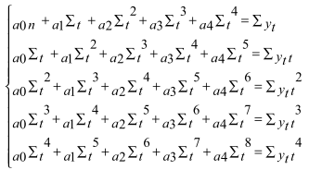

или

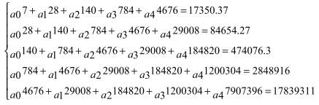

Получаем искомое уравнение:

Y = -364.8694084*А + 489.9583333*А2 - 114.770202*А3 + 8.973484848*А4+ 998.8571429, где:

f

Оценим адекватность и точность полученной трендовой модели.

Трендовая модель конкретного временного ряда считается адекватной, если правильно отражает систематические компоненты временного ряда. Это требование эквивалентно требованию, чтобы остаточная компонента ε = yt - yt(t = 1,2, ..., n) удовлетворяла свойствам случайной компоненты временного ряда:

* случайность колебаний уровней остаточной последовательности,
* соответствие распределения случайной компоненты нормальному закону распределения,
* равенство математического ожидания случайной компоненты нулю,
* независимость значений уровней случайной компоненты.

Проверим случайность колебаний уровней остаточной последовательности, т.е. подтвердим гипотезу о правильности выбора вида тренда. Для исследования случайности отклонений от тренда мы располагаем набором разностей:

f

Таким образом, получилась последовательность, состоящая из серии плюсов равная 2, и минусов равную 5. Обозначим протяженность самой длинной серии через Кmax, а общее число серий - через v. Полученную выборку можно признать случайной для 5%-ного уровня значимости, так как выполняются следующие условия:

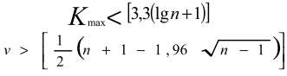

Т.е. 4<6, а 5>1,6. Следовательно, гипотеза о случайном характере отклонений уровней временного ряда верна.

Проверим соответствие распределения случайной компоненты нормальному закону распределения. Для этого исследуем показатели асимметрии и эксцесса по формулам:

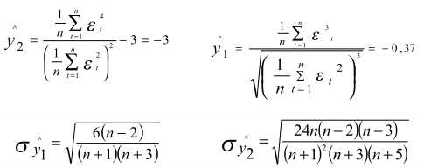

где y1 - выборочная характеристика асимметрии; y2 - выборочная характеристика эксцесса, а σ - соответствующие среднеквадратические ошибки.

Гипотеза о нормальном законе распределения случайной компоненты подтверждается, т.к. выполняются следующие неравенства:

f            0,3779<0,9185

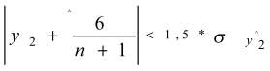              0,37<0,99

Далее проверим равенство математического ожидания случайной компоненты нулю, т.к. она распределена по нормальному закону распределения, проверка осуществляется на основе t - критерия Стьюдента.

f

С учетом того, что расчетное значение этого критерия, меньше табличного (0,740697), с уровнем значимости - 0,05 и числом степеней свободы n-1 (т.е. число степеней свободы = 6), можно сделать вывод о том, что гипотеза о равенстве нулю математического ожидания случайной последовательности принимается.

Проверим независимость значений уровней случайной компоненты. Осуществим проверку отсутствия существенной автокорреляции в остаточной последовательности d-критерием Дарбина-Уотсона. Расчетное значение этого критерия равно:

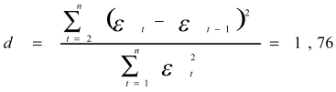

Сравнивая полученный критерий с критическими табличными значениями, которые для данной модели можно принять d1=0,61 и d2=1,4, мы видим, что расчетное значение критерия выше d2, из этого можно сделать вывод, что гипотеза об отсутствии существенной автокорреляции принимается полностью и дополнительные расчеты не требуются.

После проведения четырех проверок свойств остаточной последовательности, и получив по ним положительные результаты, можно сделать вывод об адекватности построенной трендовой модели.

Точность построенной модели оценим с помощью метода средней относительной ошибки аппроксимации:

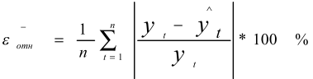

Получаем значение ошибки равное 0,4898 , т.е. менее 1%, что говорит о достаточно высоком уровне точности.

Построенная модель адекватна и достаточно точна, следовательно, ее можно принять за базу для построения прогноза на среднесрочную перспективу.

Очевидно, что точное совпадение фактических данных в будущем и прогностических точечных оценок маловероятно. Поэтому точечный прогноз должен сопровождаться двусторонними границами, т.е. указанием интервала значений, в котором с достаточной долей уверенности можно ожидать появления прогнозируемой величины.

Расчет доверительных интервалов при прогнозировании с использованием кривых роста опирается на выводы и формулы теории регрессий.

Методы, разработанные для статистических совокупностей, позволяют определить доверительный интервал, зависящий  от стандартной  ошибки оценки прогнозируемого показателя, от времени упреждения прогноза, от количества уровней во временном ряду и от уровня значимости (ошибки) прогноза.

Стандартная ошибка оценки прогнозируемого показателя, определяемая по формуле:

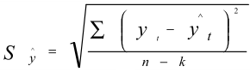

и принимает значение - 11,23.

Построим точечный прогноз на 2 шага вперед, т.е. на 2007 год, подставив соответствующее значение t в уравнение модели.

Вычислим значения доверительного интервала по следующей формуле:

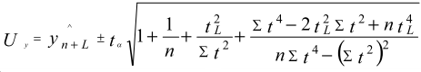

Исходя из этого, границы доверительного интервала принимают значения 12741и 12718.

Так как модель, на основе которой осуществлялся прогноз можно признать адекватной и достаточно точной, то с принятым уровнем значимости 0,05 т.е. с доверительной вероятностью 95% можно утверждать, что при сохранении налоговой политики без существенных изменений, прогнозируемая величина налоговых поступлений попадет в интервал, образованный нижней и верхней границами, т.е. они составят в среднем по точечному прогнозу 12730 млрд. руб.

Данная методика была использована в 2003г для построения прогноза динамики поступления налогов в консолидированный бюджет РФ. Согласно проведенных расчетов, налоговая нагрузка на 2005г. Составила 5402,79 млрд. руб. Фактически поступило налогов по данным Минфина РФ в 2005году - 4669,73 млрд. руб. Таким образом, отклонение составило 13,6%, которое объясняется изменением налогового законодательства:

* снижением ставки НДС на 2%, или 47,7 млрд. руб.
* снижением ставки ЕСН на 9,6% или 102,2 млрд. руб.

Кроме этого, расчет был произведен в условиях репрезентативной налоговой системы, т.е. при идеальном соблюдении налогового законодательство. Но на практике имеет место определенная доля налоговых правонарушений, основной причиной возникновения которых является неполное отражение или сокрытие объема производства продукции, налоговой базы и как следствие сумм налогов.

Таким образом, можно сделать вывод, о том, что предложенный метод построения прогнозов может применяться при анализе налогового потенциала, расчете налогового бремени и сокрытых объемов не только на макроэкономическом уровне, но и применительно к конкретному субъекту.